Применение эконометрических моделей для формирования эффективных портфелей российских ценных бумаг без ограничения прав продажи

А. С. Сенников, Л. Н. Клянина
Академия строительства и архитектуры Донского государственного технического университета

Аннотация: В статье рассматривается задача построения эффективных портфелей ценных бумаг, возникающая в практической инвестиционной деятельности. Анализируются теоретические выкладки необходимые для построения алгоритма решения. Основой расчетов является вычисление риска и ожидаемой доходности как отдельных активов, так и всего портфеля в целом. Для построения модели использованы восемь эмитентов ценных бумаг и их реальная курсовая доходность за десять месяцев по данным Московской биржи. Построена ковариационная матрица и вектор средних доходов, с помощью которых вычислены два эффективных портфеля и проведена оценка их доходности и риска. По полученным данным моделируется эффективная граница и представлен ее график. Все необходимые действия выполнены с помощью MS Excel.
Ключевые слова: эффективный портфель, портфельная теория, реализуемое множество, ожидаемый доход, доходность, дисперсия, риск, инвестиции, ценные бумаги, огибающая кривая, эффективная граница.
Современное финансовое дело тесно связано с управлением инвестиционными потоками. Инвесторам и финансовым менеджерам приходится решать задачи построения эффективного портфеля ценных бумаг (или других активов) либо нахождения множества возможных портфелей для реализации. На сегодняшний день существуют различные инструменты для построения моделей реализуемых портфелей. В большинстве своем они основаны на эконометрических выкладках, разработанных в конце XX века такими учеными как Гарри Марковиц, Джон Линтер, Ян Моссен, Уильям Шарп, Джеймс Тобин, Фишер Блэк, Майрон Шоулз.
Реализуемый портфель – это любой портфель, доли активов которого в сумме дают единицу. Реализуемым множеством называется множество средних доходов и дисперсий реализуемых портфелей. Эффективным называется портфель, доход которого максимален для заданной дисперсии или стандартного отклонения. Другими словами, это портфель подверженных риску ценных бумаг, дисперсия доходов по которому минимальна среди всех портфелей, имеющих один и тот же средний ожидаемый доход. Справедливо также и утверждение, что эффективный портфель имеет максимальный средний доход среди всех портфелей с одинаковой дисперсией.
В математической интерпретации: пусть E(R_{x}); E(R_{y}) – ожидаемые средние доходы с портфелей x и y, σ_{x}; σ_{y} – их среднеквадратические отклонения, тогда портфель x является эффективным, если нет другого портфеля y, такого, что доход E(R_{y}) > E(R_{x}), при этом σ_{y} ≤ σ_{x} [1].
Множество всех портфелей представляется графически и сущность задачи по нахождению эффективных портфелей сводится к построению так называемой огибающей кривой или огибающей границы (рис. 1). Область ниже огибающей представляет собой множество всех реализуемых портфелей, эффективные портфели расположены на самой кривой и представляют эффективную границу. Эффективной границей является не вся огибающая, но ее часть, которая лежит выше точки перегиба. Это обусловлено самим определением эффективного портфеля. Для любой точки ниже перегиба существует другая точка с таким же стандартным отклонением, но более высокой доходностью, что противоречит определению.
Для расчетов и построения модели будем использовать некоторые теоремы и следствия из них, разработанные и доказанные Фишером Блэком в 70 – 80-е годы прошлого столетия [2, 3].
Во-первых, портфель x находится на огибающей по отношению к набору из n активов тогда и только тогда, когда он является нормированным решением системы:
;
где R – вектор средних доходов активов x_{i};
S – ковариационная матрица;
с – константа
z – дополнительно введенный вектор состоящий из переменных z_{i};
i = 1, 2…n.
Константа с выбирается произвольно, рекомендуется принимать значение с равным нулю или безрисковой ставке дохода, если таковая имеется.
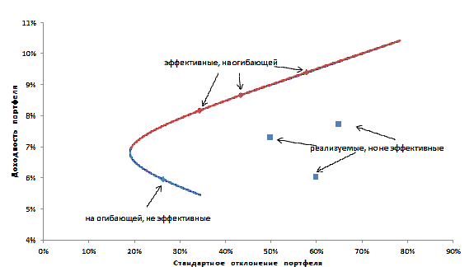
Рис. 1. Эффективная граница и реализуемое множество
Во-вторых, любой портфель p, лежащий на огибающей, является выпуклой линейной комбинацией двух других портфелей x и y. То есть, зная любые два портфеля на огибающей, можно восстановить всю огибающую.
Ожидаемая доходность активов вычисляется на основе их реальной исторической доходности за предыдущие периоды (месяцы, кварталы, годы). В финансовой практике для получения наиболее точных результатов зачастую рассчитывают среднедневную доходность, принимая размерность периода равную одному дню. Доходность за каждый период рассчитывается следующим образом:
;
после чего вычисляется среднее значение [4].
Для наглядного примера построим эффективную границу для портфелей из 8 активов ценных бумаг следующих эмитентов: ПАО «Татнефть», ПАО «Лукойл», ПАО «Уралкалий», ПАО «Северсталь», ПАО «Магнит», ПАО «Норильский Никель», ПАО «Сбербанк России», ПАО «Яндекс». По данным Московской биржи рассчитываем среднемесячную ожидаемую доходность за период с 01.07.2015 по 01.04.2016 [5], а также с помощью соответствующих программных инструментов строим ковариационную матрицу, указывающую на направление зависимости между активами (рис. 2).
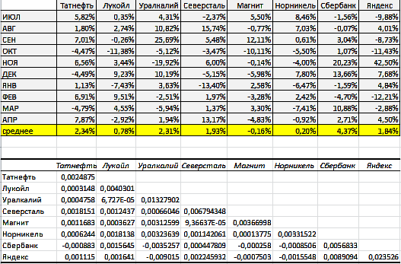
Рис. 2. Ожидаемая доходность активов и ковариационная матрица
Для дальнейших расчетов рекомендуется заполнить верхнюю часть полученной ковариационной матрицы симметрично относительно главной диагонали. Заметим, что по диагонали матрицы отражена дисперсия каждого актива.
Решаем систему (1) и находим два эффективных портфеля x и y соответственного для двух разных с. Примем с_{x} = 0, а с_{y} = 0,02. Применительно для встроенных функций Excel можно применить следующую запись формул расчета:
;
.
Далее необходимо рассчитать статистические оценки полученных портфелей, а именно: средний ожидаемый доход, дисперсию и стандартное отклонение (риск), ковариацию и корреляцию. Для получения корректных данных перед расчетами лучше транспонировать портфели x и y, представляющие собой векторы, состоящие из долей активов, входящих в портфель. Логично, что сумма всех долей активов равняется единице. Этот факт можно использовать при проверке расчетов. Запишем формулы для расчетов в следующем виде:
Для y средний доход и дисперсия вычисляются аналогично [6]. Полученные результаты приведены на рис. 3.
Рыночная стоимость портфеля является одним из важнейших показателей эффективности его управления в дальнейшем. Если портфель был составлен правильно и им эффективно управляли, то его стоимость в дальнейшем будет увеличиваться.
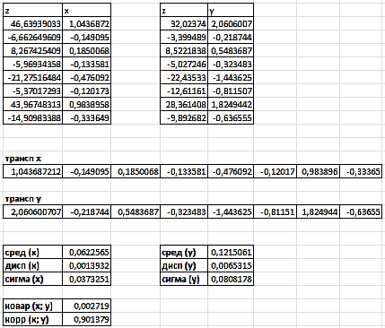
Рис. 3. Результаты расчетов по портфелям x и y
Рассмотрим портфель p как выпуклую линейную комбинацию портфелей x и y. Активами нового портфеля являются не ценные бумаги, а сами портфели x и y [7, 8]. Соответственно, если доля x в портфеле p равна a, то доля y равна 1 – a. Произвольно задаем a и далее снова вычисляем доходность и риск, теперь уже для p. Таким образом, среднее значение и стандартное отклонение портфеля p составят:
.
Как видно из проделанных операций, при расчетах для вычисления оценок портфелей x, y и p используются стандартные общеизвестные эконометрические формулы и инструменты для поиска средних, дисперсий и других оценок, с той лишь оговоркой, что в данном случае имеет место работа не с единичными числами, а с массивами данных (матрицами).
На последних этапах моделирования рассчитаем для портфеля p доход и риск. Воспользуемся инструментом «Таблицы данных» [9] чтобы получить значения доходности и риска при различных вариантах соотношения долей портфелей x и y. По столбцам отмечаем полученные значения среднего и сигма для портфеля р, по строкам – варианты возможных долей (a) с произвольным шагом. Исходными данными для построения таблицы будет являться ссылка на ячейку, содержащую заданное значение a, по которому вычислялся средний доход. Полученная таблица (рис. 4) представляет собой данные для построения графика, где риск отложен по оси абсцисс, а доход – по оси ординат. Мы получили кривую линию, являющуюся ни чем иным как огибающей кривой с расположенными на ней эффективными портфелями (рис. 5).
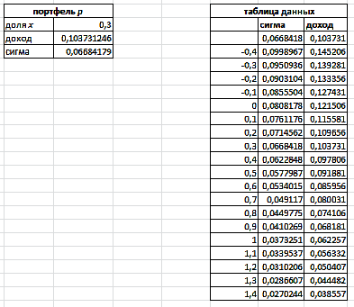
Рис. 4. Портфель р и таблица данных
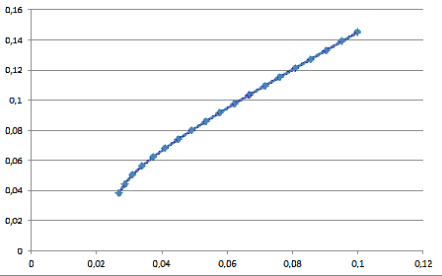
Рис. 5. Эффективная граница
При построении алгоритма расчетов наибольшее предпочтение отдано модели Блэка, которая в отличие от модели Марковица не предусматривает неотрицательности долей активов. Действительно, в предыдущих расчетах доли активов зачастую принимали отрицательные значения. С точки зрения современной финансовой практики это не является ошибкой и объясняется особенностями инвестиционной и биржевой деятельности, предусматривающей так называемую покупку активов с короткой позицией (short sale), когда инвестор ожидает не повышения доходности актива, а ее снижения [10]. С этой точки зрения теория Блэка представляется более продуманной и современной для использования в реальной инвестиционной деятельности.
Литература
1. Эффективный портфель по Марковицу // TradeRobots - Разработка механических торговых систем, URL: traderobots.ru/lab/stocks/43-efportfolio
2. Пучков Е. В. Разработка системы поддержки принятия решений для управления кредитными рисками банка. // Инженерный вестник Дона, 2011, №1 URL: ivdon.ru/ru/magazine/archive/n1y2011/377
3. САРМ. Модель ценообразования активов (Capital Asset Pricing Model) // Afdanalyse.ru: Анализ финансового состояния предприятия URL: afdanalyse.ru/publ/investicionnyj_analiz/teorija/model_cenoobrazovanija_aktivov_sarm_capital_asset_pricing_model/27-1-0-259
4. Коссов В.В., Лившиц В.Н., Шахназаров А.Г. Методические рекомендации по оценке эффективности инвестиционных проектов. 2-е изд. М.: Экономика, 2000. 421 с.
5. Официальный сайт Московской биржи. URL: moex.com
6. Павлов В. И., Цветкова И. В., Шамраева В. В. Расчёт компонентов хеджирующего портфеля на неполных рынках с недетерминированным поведением скупщиков акций. // Инженерный вестник Дона, 2013, №4 URL: ivdon.ru/ru/magazine/archive/n4y2013/2075
7. Jackson Mary, Staunton Mike. Advanced Modelling in Finance: Using Excel and VBA. New-York: Wiley, 2006. 352 p.
8. Семь раз отмерь, чтобы не отрезали // Эксперт, 2010, №23. с. 31-37.
9. Benninga S. Financial Modeling. 2rd ed. New York: Wiley, 2007. 592 p.
10. Колесов П. Ф. Новый концептуальный подход оценки эффективности инвестиционных операций коммерческих банков с ценными бумагами. // Инженерный вестник Дона, 2011, № 3 URL: ivdon.ru/ru/magazine/archive/n3y2011/514

References
1. TradeRobots - Razrabotka mekhanicheskikh torgovykh system. URL: traderobots.ru/lab/stocks/43-efportfolio
2. Puchkov E. V. Inženernyj vestnik Dona (Rus), 2011, №1 URL: ivdon.ru/ru/magazine/archive/n1y2011/377
3. CAPM. Model' tsenoobrazovaniya aktivov (Capital Asset Pricing Model). Afdanalyse.ru: Analiz finansovogo sostoyaniya predpriyatiya. URL: afdanalyse.ru/publ/investicionnyj_analiz/teorija/model_cenoobrazovanija_aktivov_sarm_capital_asset_pricing_model/27-1-0-259
4. Kossov V.V., Livshits V.N., Shakhnazarov A.G. Metodicheskie rekomendatsii po otsenke effektivnosti investitsionnykh proektov [Methodical recommendations on evaluation of investment projects efficiency]. 2-e izd. M.: Ekonomika, 2000. 421 p.
5. Ofitsial'nyy sayt Moskovskoy birzhi [The official website of the Moscow exchange]. URL: moex.com
6. Pavlov V. I., Tsvetkova I. V., Shamraeva V. V. Inženernyj vestnik Dona (Rus), 2013, №4 URL: ivdon.ru/ru/magazine/archive/n4y2013/2075
7. Jackson Mary, Staunton Mike. Advanced Modelling in Finance: Using Excel and VBA. New-York: Wiley, 2006. 352 p.
8. Expert, 2010, №23. pp. 31-37.
9. Benninga S. Financial Modeling. 2rd ed. New York: Wiley, 2007. 592 p.
10. Kolesov P. F. Inženernyj vestnik Dona (Rus), 2011, № 3 URL: ivdon.ru/ru/magazine/archive/n3y2011/514

